**人教版九年级物理 同步练习**



**20.2电生磁**

**一、单选题**

1.在探究“通电螺线管外部磁场分布”的实验中，开关断开时小磁针甲、乙的指向如图所示，当开关闭合时，通电螺线管有磁性，则下列说法正确的是（  ）   
A. 小磁针甲偏转，小磁针乙不偏转  
B. 小磁针乙偏转，小磁针甲不偏转  
C. 小磁针甲、乙均偏转  
D. 滑动变阻器滑片P从右向左滑动时，通电螺线管和磁性逐渐增强

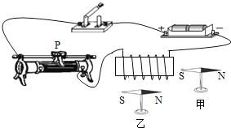

2.在如图所示的实验装置图中，能够说明电能生磁的是（　　）

A. ​        B. ​        C. ​        D. ​

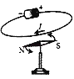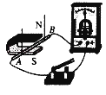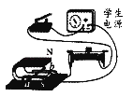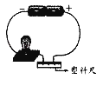

3.下面哪一位科学家的发现，首次揭示了电与磁之间的联系（    ）

A.法拉第 B.焦耳 C.奥斯持 D.安培

4.通电螺线管的极性决定于(    )

A. 螺线管线圈的匝数  B. 螺线管中有无铁芯   C. 螺线管中的电流大小     D. 螺线管中电流方向

5.1820年，安培在科学院的例会上做了一个小实验，引起了到会科学家的兴趣．如图所示，把螺线管沿东西方向水平悬挂起来，然后给导线通电，会发生的现象是（　　）

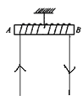

A. 通电螺线管仍保持原位置静止                B. 通电螺线管转动，但最后又回到原位置  
C. 通电螺线管转动，直至A指向北，B指向南        D. 通电螺线管能在任意位置静止



6.下列各图中，小磁针静止时N极指向正确的是（　　）

A.        B.        C.        D.

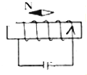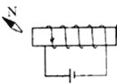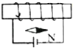

7.关于下列四个实验的认识中，正确的是（　　）

A. 实验现象说明电流周围存在磁场  
B. 通电螺线管右端为S极  
C. 实验研究的是通电导体在磁场中受到力的作用  
D. 实验研究的是电磁感应现象

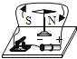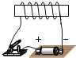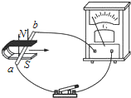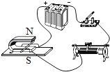

8.首先发现电流周围存在磁场的物理学家是(       )

A. 沈括                         B. 法拉第                           C. 麦克斯韦                        D. 奥斯特



9.放在条形磁铁和通电螺线管旁边的小磁针，静止时N极的指向就是小磁针中心所在位置的磁场方向，下列四幅图中，磁针的指向错误的是（　　）

A.           B.            C.             D.



**二、多选题**

10.如图所示，放在通电螺线管内部中点处的小磁针，静止时N极指向左，关于电源的正负极和螺旋管的N、S极，下列判定正确的是（　　）

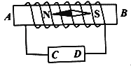

A. A端是螺线管的S极     B. A端是螺线管的N极   C. C端是电源的负极    D. D端是电源的负极



11.如图所示，当开关闭合时，位于电磁铁右端的小磁针的北极向右偏转．那么（　　）  
​

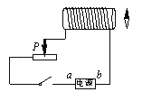

A. 电源的a端为正极                                             B. 电源的b端为正极  
C. 滑片向右移动时，电磁铁的磁性增强           D. 滑片向右移动时，电磁铁的磁性减弱



**三、填空题**

12.如图所示，给直导线通电时，其下方的小磁针发生偏转，这说明________ ；改变直导线中电流方向，小磁针偏转方向________ （选填“改变”或“不变”）．

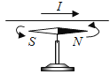

13.1820年丹麦物理学家 ________发现通电导线周围小磁针发生偏转，向世界宣布了电流的 ________效应，开创了电磁应用的新时代．

14.如图所示，螺线管的右端是　________ 极；



15.如图是做电磁铁实验时连接的电路，将滑片P向左移动时，小灯泡中的电流将 ________，电压表的示数将 ________；电磁铁的磁性将 ________．（均选填“变大”、“变小”或“不变”）

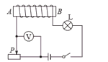

16.小华连接了图所示电路 . 闭合开关，当电流通过导线时，观察小磁针偏转情况；断开开关，将电源的正负极对调，闭合开关，当电流通过导线时，观察小磁针的偏转情况 . 小华所探究的问题是________.  
17.如图，小磁针在纸面上能自由转动．闭合开关后，通电螺线管的上端的小磁针将沿________ 方向转动（“顺时针”或“逆时针”）．当滑动变阻器的滑片向a端移动时，通电螺线管的磁场将________

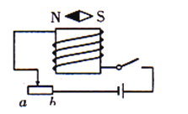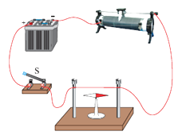

**四、解答题**

18.在图中，请根据电源的正、负极，标出通电螺旋管的N、S极，小磁针的N极，以及周围磁感线方向．

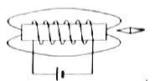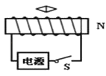

题18图 题19图

19.在图中标出开关S闭合后电源的正极和置于螺线管正上方小磁针的北极．

**五、实验探究题**

20.下列是创新小组对电流磁场的研究．

（1）如图甲所示的实验，闭合开关前，小磁针静止且能指向南北，这是因为________的作用；闭合开关后，导线下方的小磁针偏转，说明通电导体周围存在________，这一发现是丹麦科学家________首先完成的．

（2）为探究通电直导线周围的磁场分布情况，用小磁针、铁屑、硬纸板等做了如图乙所示的实验，发现了直导线周围的磁场是以导线为圆心的同心圆圈，根据图乙的情景判断图丙中小磁针N极将________．（选填“转向纸内”、“转向纸外”或“保持不动”）．改变电流的方向，小磁针N极的指向________（选填“不变”或“变化”）．

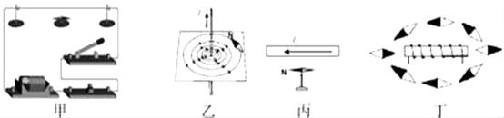

（3）在做“探究通电螺旋管外部磁场的方向”的实验时，在螺线管周围摆放了一些小磁针通电后小磁针的指向如图丁所示，由此可看出通电螺线管外部的磁场与________磁体的磁场相似．改变螺线管中的电流方向，发现小磁针静止时北极所指方向与原来相反，由此可知：通电螺线管外部磁场方向与螺线管的________方向有关．

（4）写出增强通电螺线管周围磁场的一个方法________．

**六、综合题**

21.学习了通电螺线管的磁场后，小华同学利用螺线管、小磁针、电键和电池等器材继续做实验．小华将小磁针放在螺线管内部，电键S断开，小磁针静止后如图（a）所示．闭合电键S，小磁针转动，静止后如图（b）所示．接着小华改变电池的接法，再闭合电键S，小磁针静止后如图（c）所示．请根据现象及相关条件归纳得出初步结论．  
​

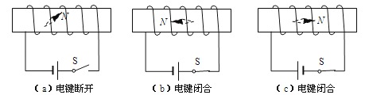

（1）比较图（a）和（b）可知：________

（2）比较图（b）和（c）可知：​________

**参考答案**

1.B 2.A 3.C 4.D 5.C 6.A 7.A 8.D 9.C

10.B,C 11.A,D

12.通电导体周围存在磁场；改变 13.奥斯特；磁

14.N 15.变小；变大；变小

16.小磁针的偏转方向与电流方向是否有关 17.顺时针；减弱

18.解：电流由左侧流入，由右手螺旋定则知电磁铁的右侧为N极，左侧为S极；由磁极间的相互作用可知小磁铁左侧为S极，右侧为N极．外部磁感线由N极指向S极．故答案如图：  
​

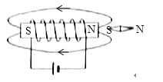

19.解：螺线管N极在右端，则由右手螺旋定则可得，电流由左侧流入，故电源的左端为正极；  
因外部磁感线由N极指向S极，则小磁针所在位置的磁场向左，则小磁针N极应向左；  
故答案如图所示：

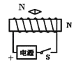

五、实验探究题

20.（1）地磁场；磁场；奥斯特（2）转向纸外；变化（3）条形；电流  
（4）增大电流

六、综合题

21.（1）当螺线管通电时，螺线管内部有磁场  
（2）当螺线管内的电流方向变化时，螺线管内磁场的方向发生变化